**第二门课 改善深度神经网络：超参数调试、正则化以及优化**

**第一周：深度学习的实用层面**

**1.1训练，验证，测试集**

应用深度学习是一个典型的迭代过程，需要多次循环往复，才能为应用程序找到一个称心的神经网络，因此循环该过程的效率是决定项目进展速度的一个关键因素，而创建高质量的训练数据集，验证集和测试集也有助于提高循环效率。

常见做法是将所有数据三七分，就是人们常说的 70% 验证集，30%测试集，如果没有明确设置验证集，也可以按照 60%训练，20%验证和 20%测试集来划分。

但是在大数据时代，我们现在的数据量可能是百万级别，那么验证集和测试集占数据总量的比例会趋向于变得更小。根据最终选择的分类器，测试集的主要目的是正确评估分类器的性能，所以，如果拥有百万数据，我们只需要 1000 条数据，便足以评估单个分类器，并且准确评估该分类器的性能。

总结一下,在机器学习中,我们通常将样本分成训练集,验证集和测试集三部分,数据 集规模相对较小,适用传统的划分比例,数据集规模较大的,验证集和测试集要小于数据总量的 20%或 10%.

现代深度学习的另一个趋势是越来越多的人在训练和测试集分布不匹配的情况下进行训练，要确保验证集和测试集的数据来自同一分布。因为你们要用验证集来评估不同的模型，尽可能地优化性能。如果验证集和测试集来自同一个分布就会很好。

测试集的目的是对最终所选定的神经网络系统做 出无偏估计,如果不需要无偏估计,也可以不设置测试集.所以如果只有验证集,没有测试 集,我们要做的就是,在训练集上训练,尝试不同的模型框架,在验证集上评估这些模型, 然后迭代并选出适用的模型.因为验证集中已经涵盖测试集数据,其不再提供无偏性能评估.

搭建训练验证集和测试集能够加速神经网络的集成，也可以更有效地衡量算法地偏差和方差，从而帮助我们更高效地选择合适方法来优化算法。

**1.2 偏差，方差**

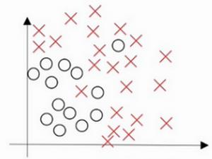

假设这就是数据集，给这个数据集拟合一条直线，可能得到一个逻辑回归拟合，但它并不能很好地拟合该数据，这是高偏差（**high bias**）的情况，我们称为欠拟合 （**underfitting**）。

相反的如果我们拟合一个非常复杂的分类器，比如深度神经网络或含有隐藏单元的神经网络，可能就非常适用于这个数据集，但是这看起来也不是一种很好的拟合方式分类器方差较高（**high variance**），数据过度拟合（**overfitting**）。

在两者之间，可能还有一些像图中这样的，复杂程度适中，数据拟合适度的分类器，这个数据拟合看起来更加合理，我们称之为“适度拟合”（**just right**）是介于过度拟合和欠拟合中间的一类。

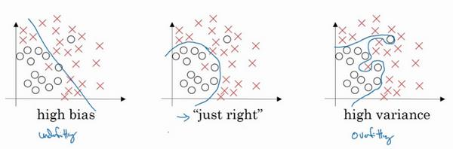

在这样一个只有𝑥1和𝑥2两个特征的二维数据集中，我们可以绘制数据，将偏差和方差可视化。在多维空间数据中，绘制数据和可视化分割边界无法实现，但我们可以通过几个指标来研究偏差和方差。理解偏差和方差的两个关键数据是训练集误差（**Train set error**）和验证集误差（**Dev set error**）。

假定训练集误差是 1%，假定验证集误差是 11%，可以看出训练集设置得非常好，而验证集设置相对较差，我们可能过度拟合了训练集，在某种程度上，验证集并没有充分利用交叉验证集的作用，像这种情况，我们称之为“**高方差**”。

假设训练集误差是 15%，我们把训练集误差写在首行，验证集误差是 16%，假设该案例中人的错误率几乎为 0%。算法并没有在训练集中得到很好训练，如果训练数据的拟合度不高，就是数据欠拟合，就可以说这种算法**偏差比较高**。

训练集误差是 15%，偏差相当高，但是，验证集的评估结果更糟糕，错误率达到 30%，在这种情况下，我会认为这种算法偏差高，因为它在训练集上结果不理想，而且方差也很高，这是**方差偏差都很糟糕**的情况。

训练集误差是 0.5%，验证集误差是 1%，分类器只有 1%的错误率，**偏差和方差都很低**。

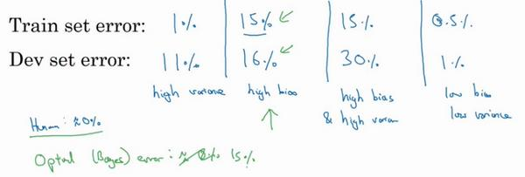

当所有分类器都不适用时，如何分析偏差和方差呢？比如，图片很模糊，即使是人眼，或者没有系统可以准确无误地识别图片，在这种情况下，最优误差会更高，那么分析过程就要做些改变了。以上分析的前提都是假设基本误差很小，训练集和验证集数据来自相同分布，如果没有这些假设作为前提，分析过程更加复杂

**1.3 机器学习基础**

初始模型训练完成后，我首先要知道算法的偏差高不高，。如果偏差的确很高，甚至无法拟合训练集，那么你要做的就是选择一个新的网络，比如含有更多隐藏层或者隐藏单元的网络，或者花费更多时间来训练网络，或者尝试更先进的优化算法。必须去尝试，可能有用，也可能没用，不过采用规模更大的网络通常都会有所帮助，延长训练时间不一定有用，但也没什么坏处。

一旦偏差降低到可以接受的数值，检查一下方差有没有问题，为了评估方差，我们要查看验证集性能，我们能从一个性能理想的训练集推断出验证集的性能是否也理想，如果方差高，最好的解决办法就是采用更多数据。有时候，我们无法获得更多数据，我们也可以尝试通过正则化来减少过拟合。有时候我们不得不反复尝试，但是，如果能找到更合适的神经网络框架，有时它可能会一箭双雕，同时减少方差和偏差。如何实现呢？想系统地说出做法很难，总之就是不断重复尝试，直到找到一个低偏差，低方差的框架，这时你就成功了。

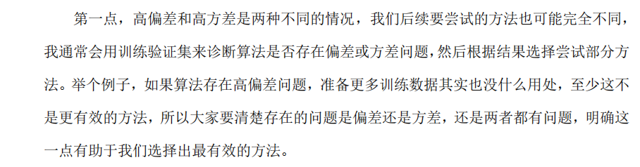



**1.4 正则化**

如果你怀疑神经网络过度拟合了数据，即存在高方差问题，那么最先想到的方法可能是正则化，另一个解决高方差的方法就是准备更多数据。

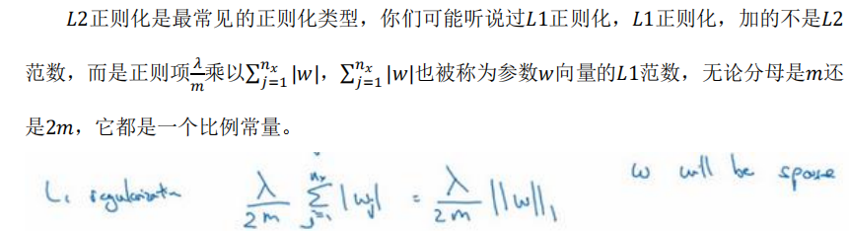

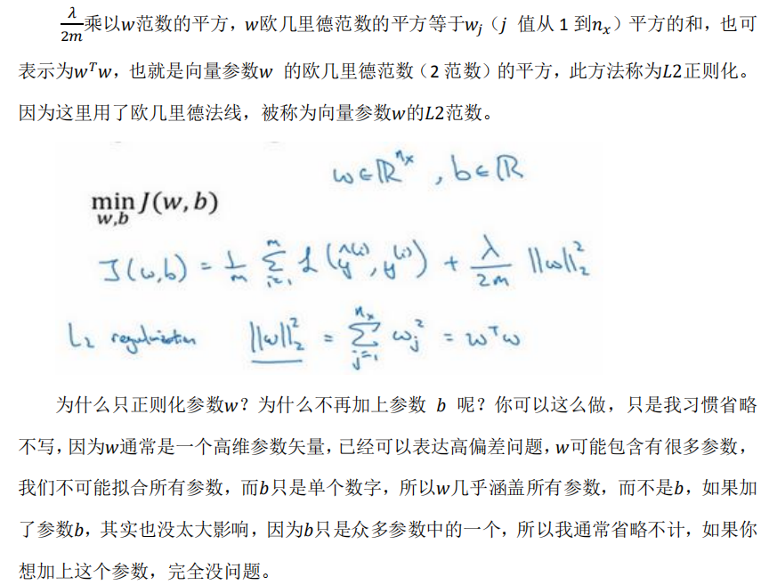

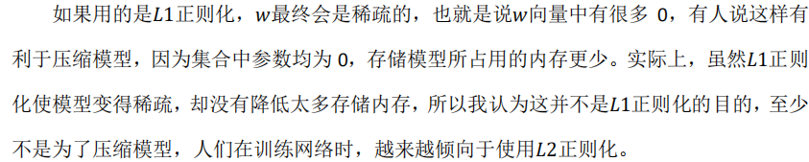

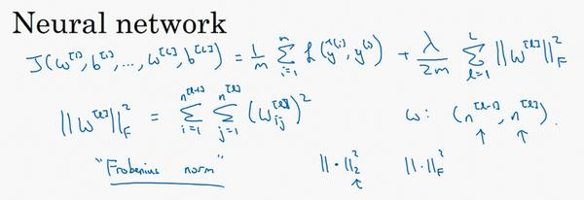

该如何使用该范数实现梯度下降呢？

𝑊被更新为少了𝑎乘以 **backprop** 输出的最初梯度值，同时𝑊也乘以了这个系数，这个系数小于 1，因此𝐿2正则化也被称为“权重衰减”。 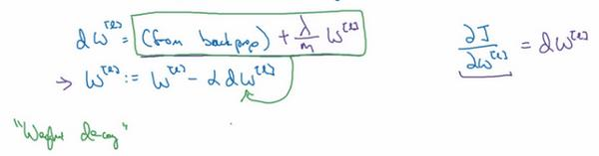

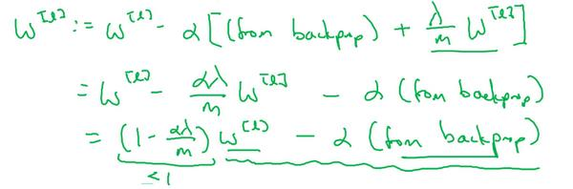

**1.5 为什么正则化有利于预防过拟合？**

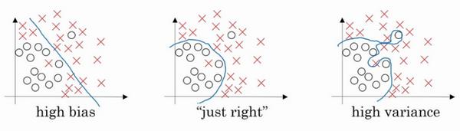

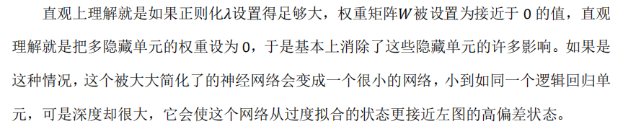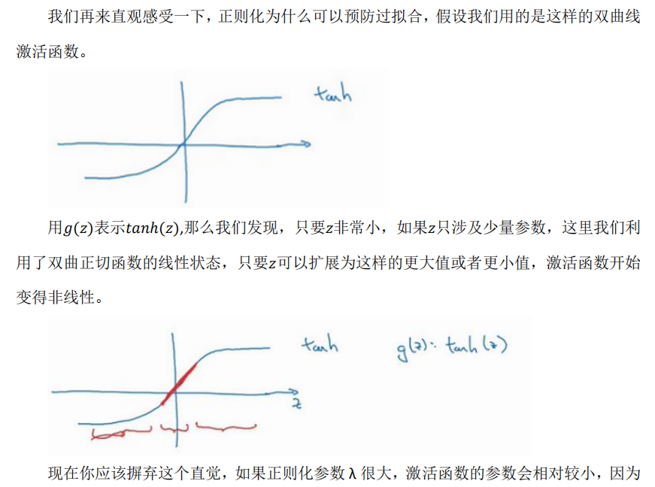

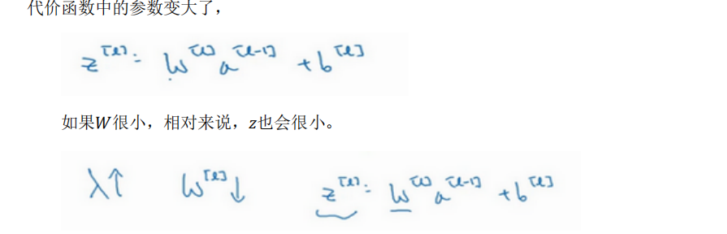

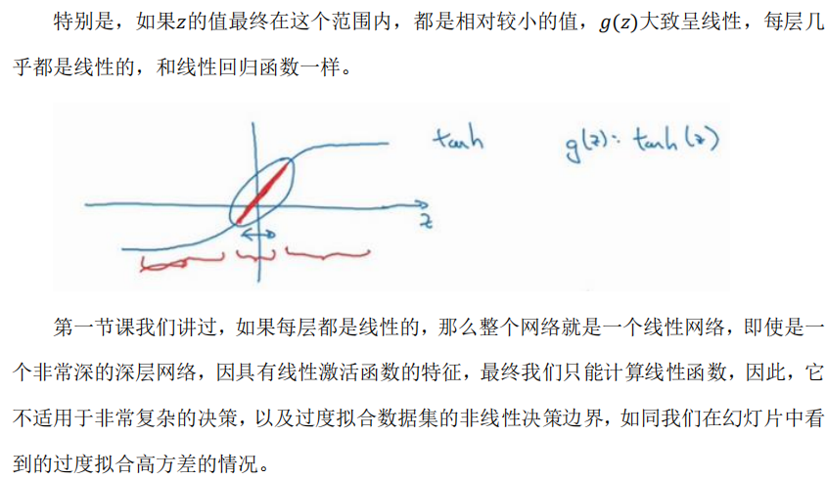

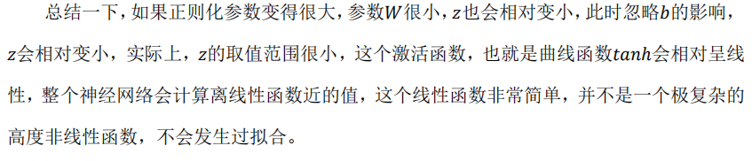

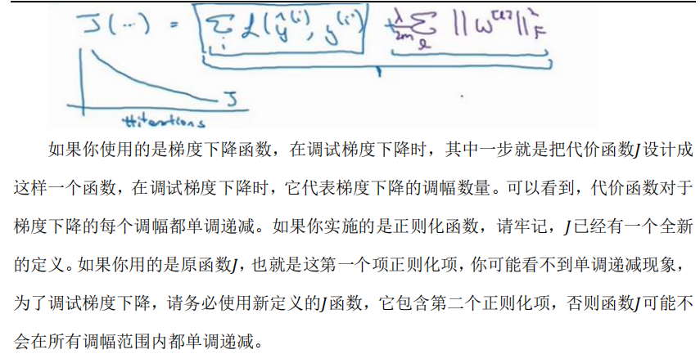

**1.6 dropout正则化**

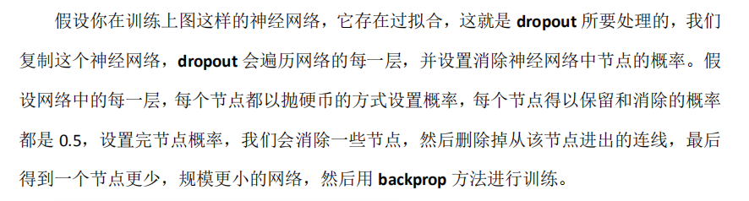如何实施 **dropout** 呢？方法有几种，接下来我要讲的是最常用的方法，即 **inverted**

**dropout**（反向随机失活），出于完整性考虑，我们用一个三层（𝑙 = 3）网络来举例说明。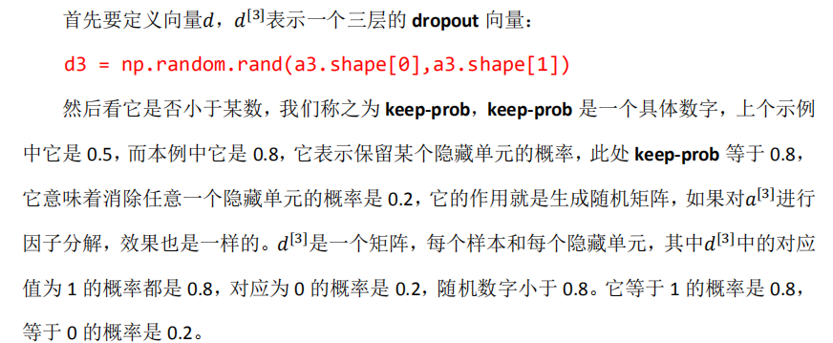

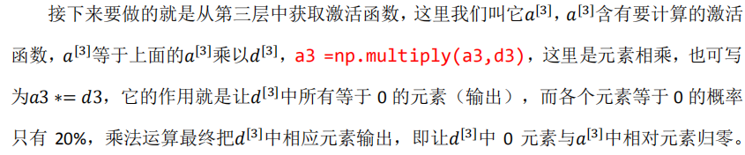

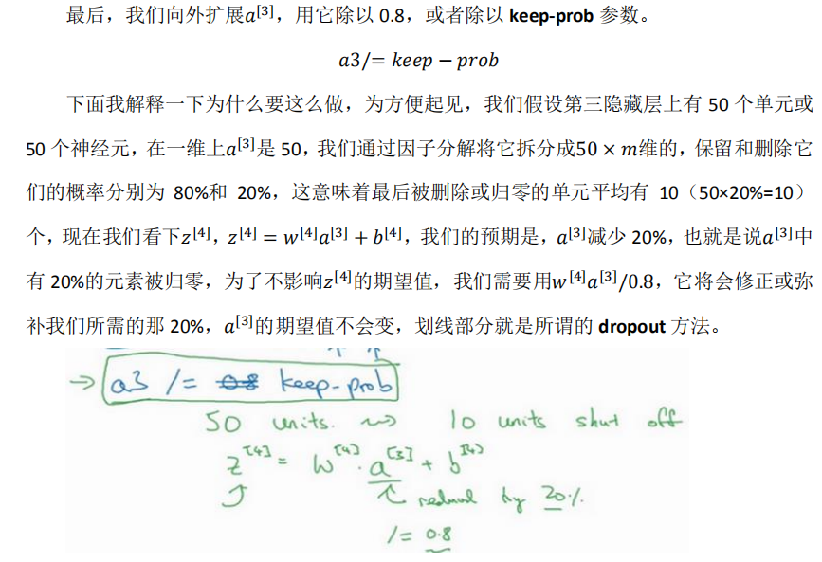

**1.7 理解dropout**

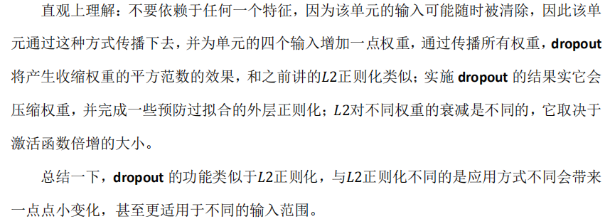

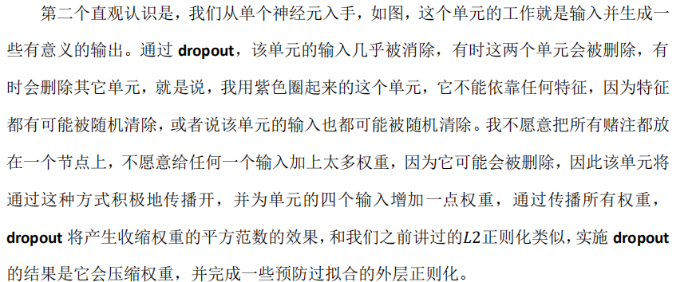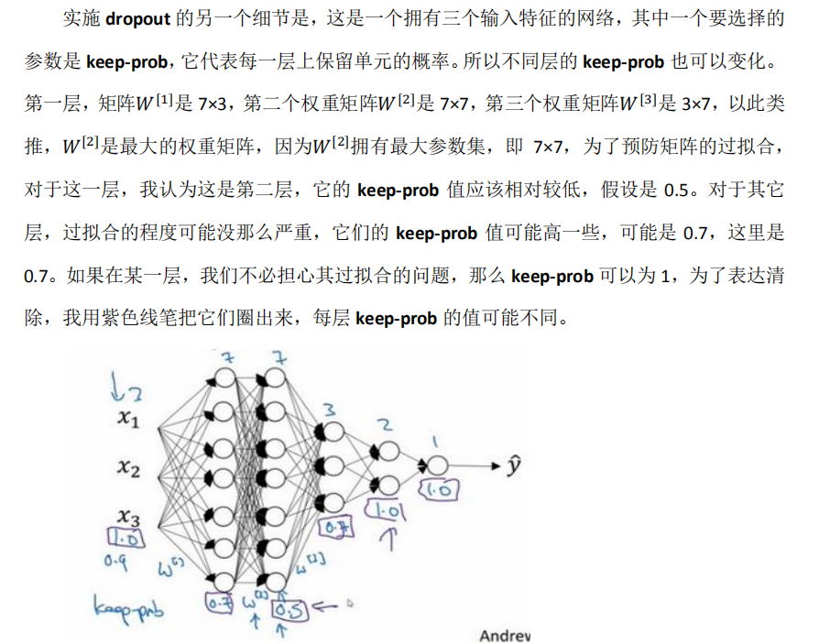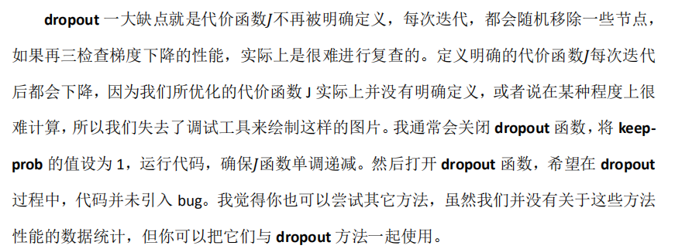

**1.8 其他正则化方法**

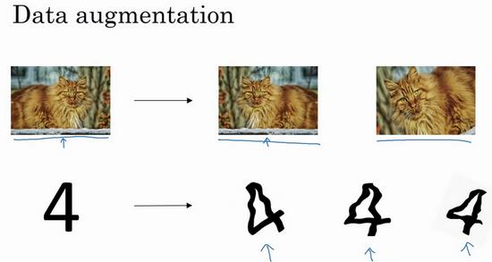

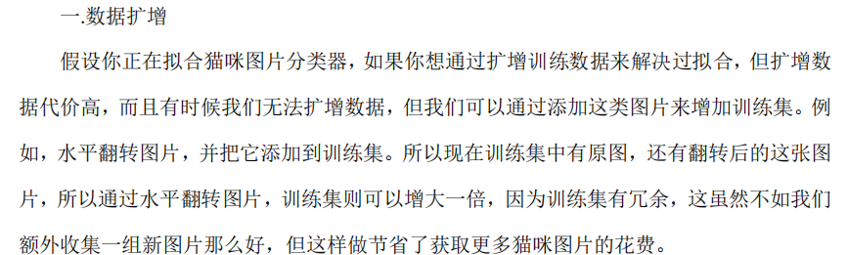

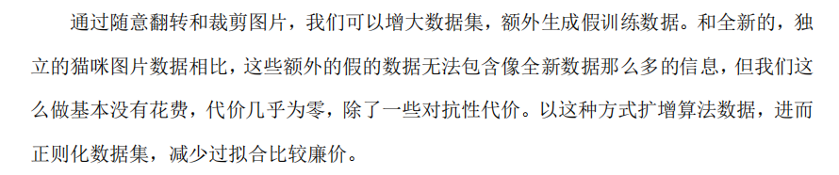

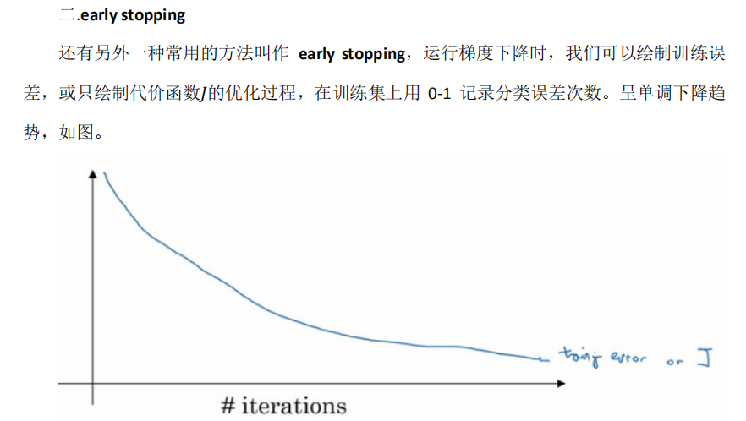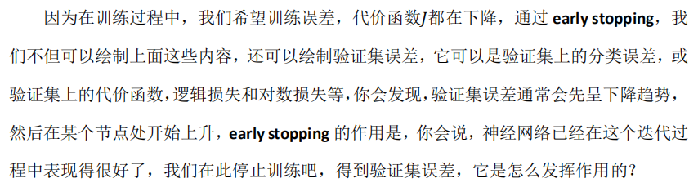

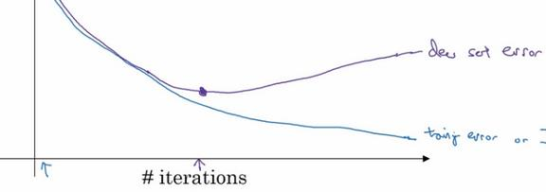

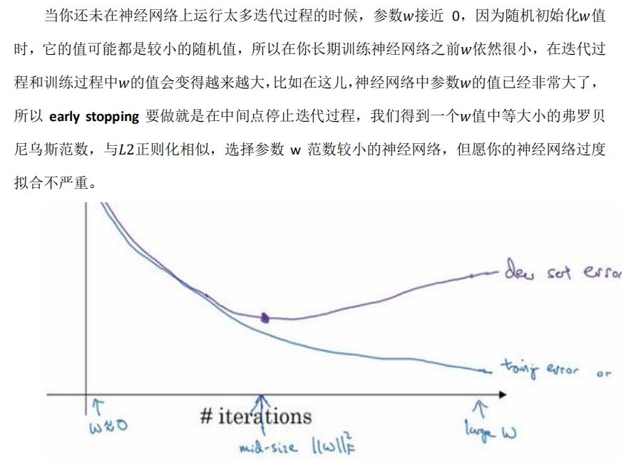

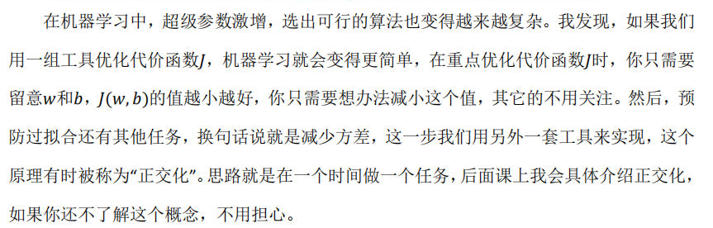

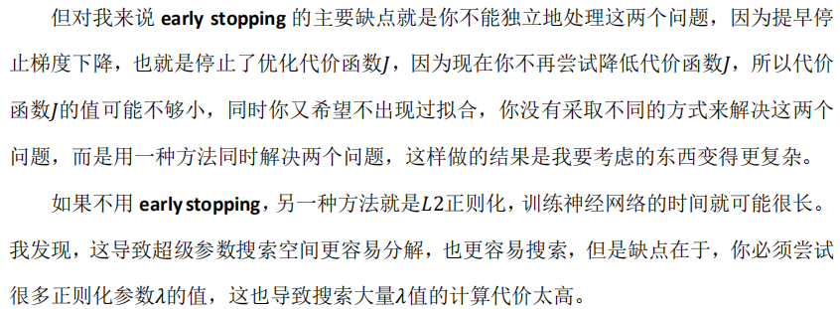

**1.9 归一化输入**

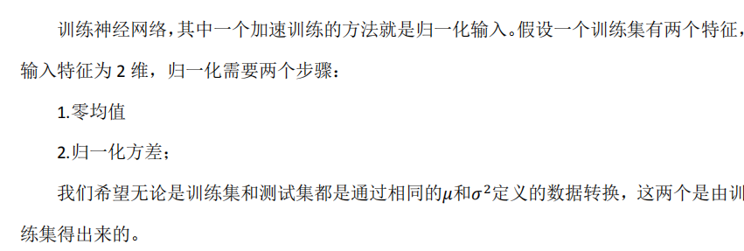

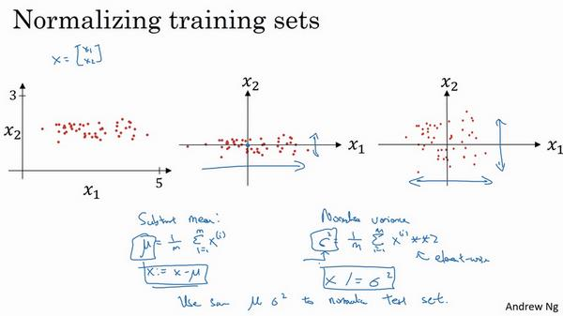

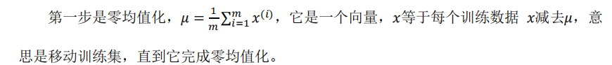

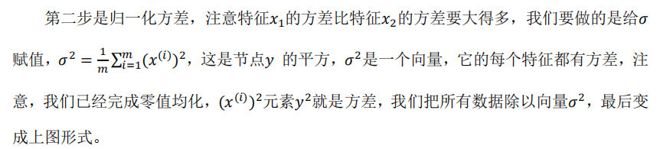

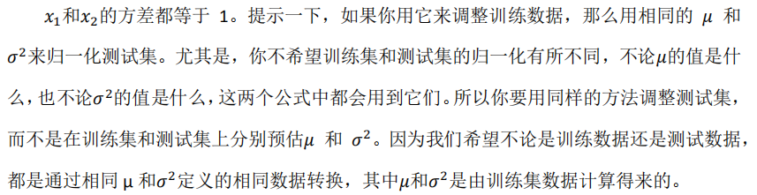

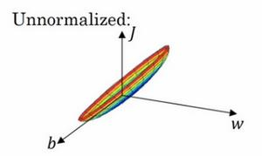

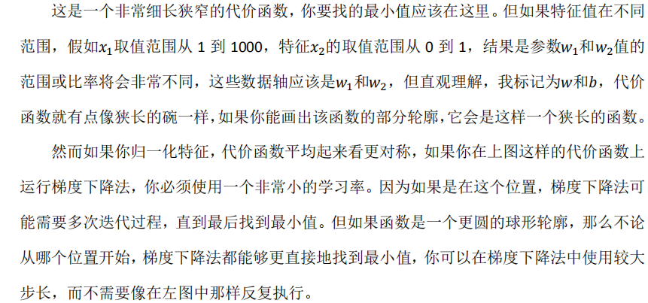

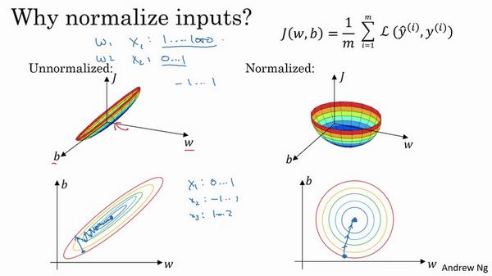

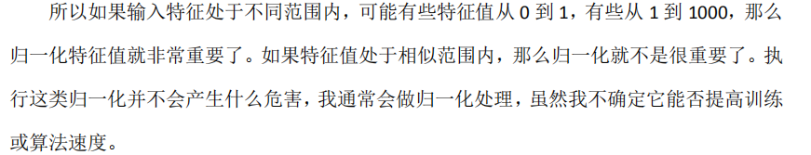

**1.10 梯度消失/梯度爆炸**

训练神经网络，尤其是深度神经所面临的一个问题就是梯度消失或梯度爆炸，也就是你训练神经网络的时候，导数或坡度有时会变得非常大，或者非常小，甚至于以指数方式变小，这加大了训练的难度。

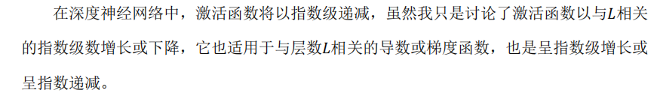

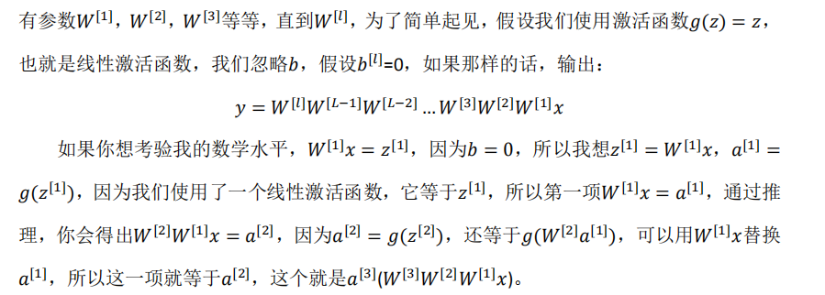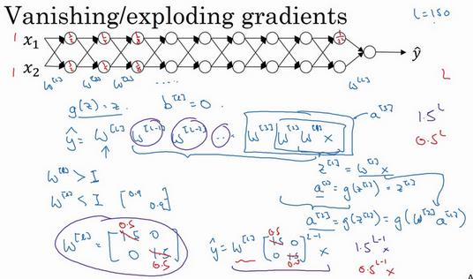

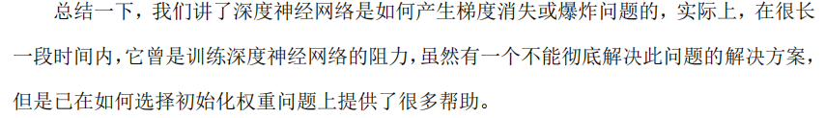

**1.11 神经网络的权值初始化**

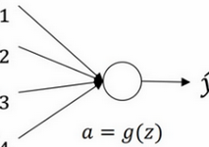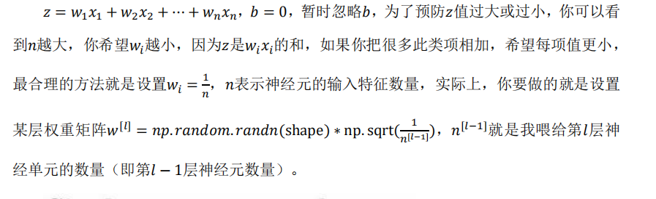

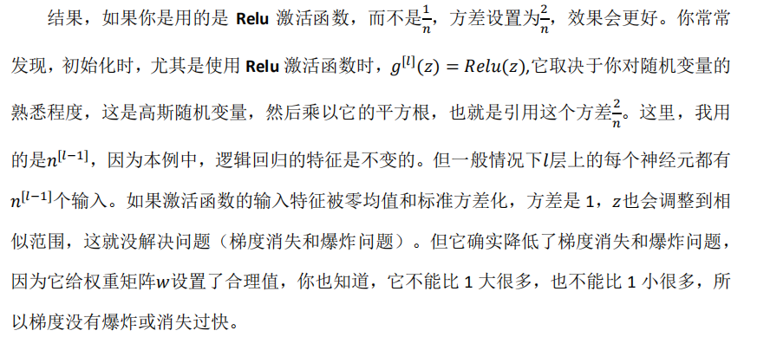

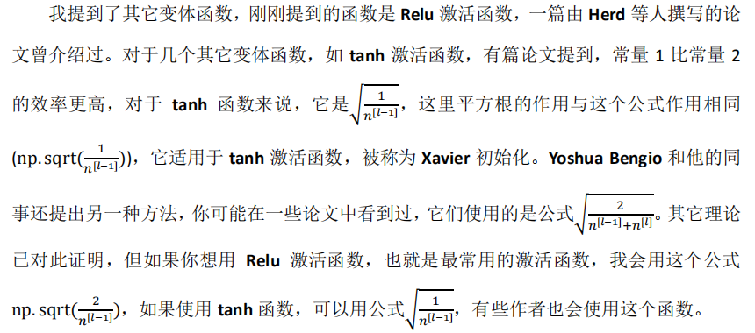

**1.12 梯度的数值逼近**

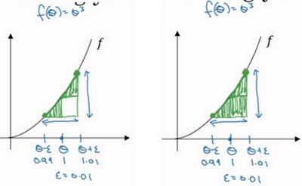

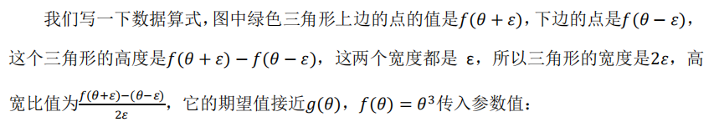

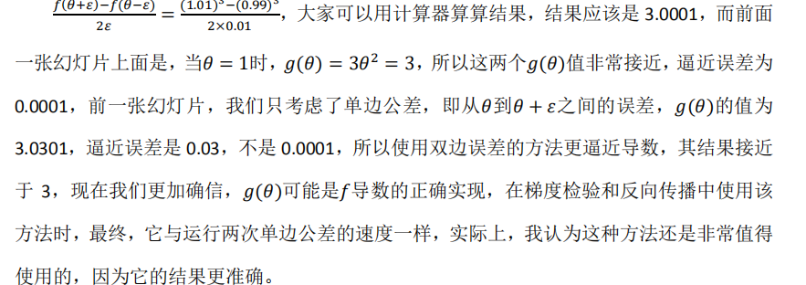我们讲了如何使用双边误差来判断别人给你的函数𝑔(𝜃)，是否正确实现了函数𝑓的偏导，现在我们可以使用这个方法来检验反向传播是否得以正确实施。

**1.13 梯度检验**

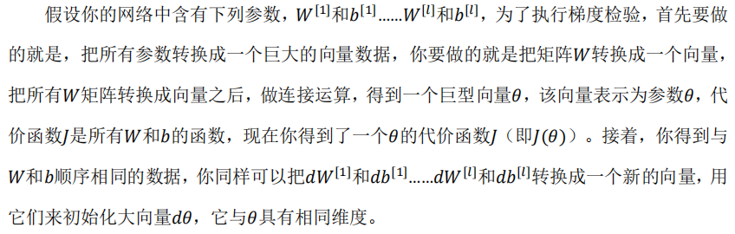

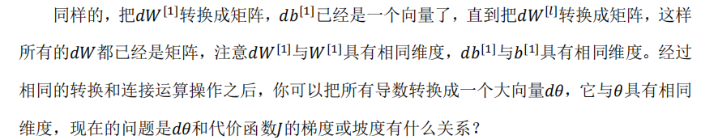

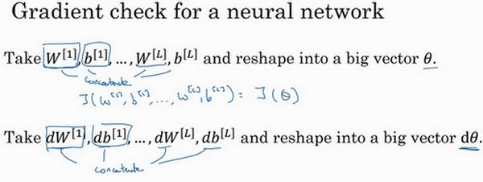

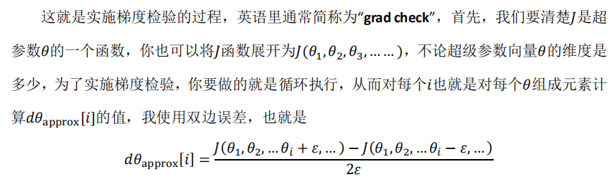



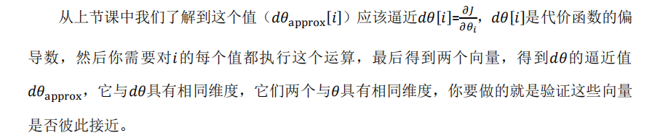

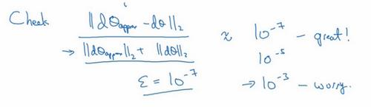

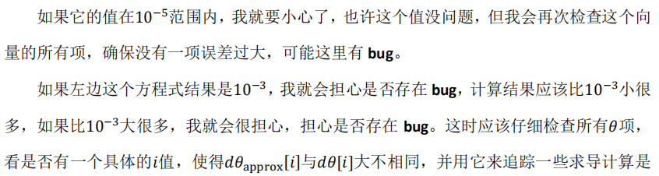

**1.14 梯度检验应用的注意事项**

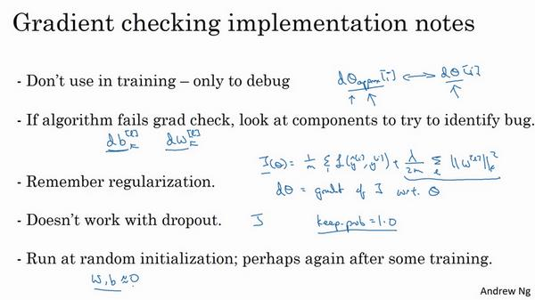

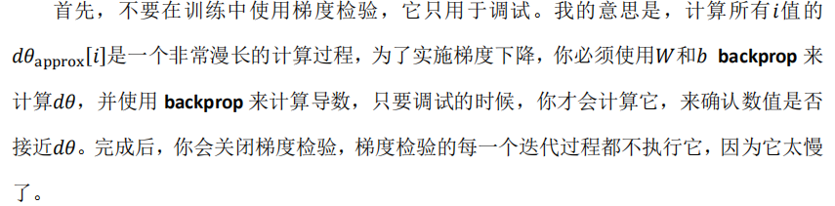

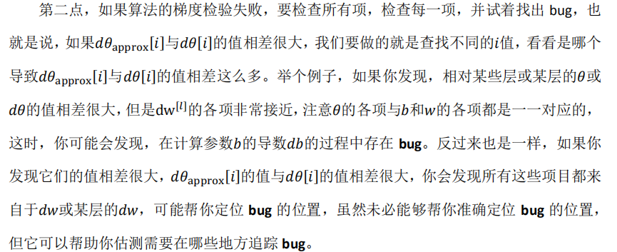



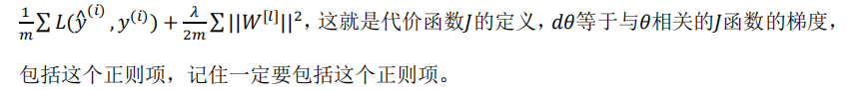

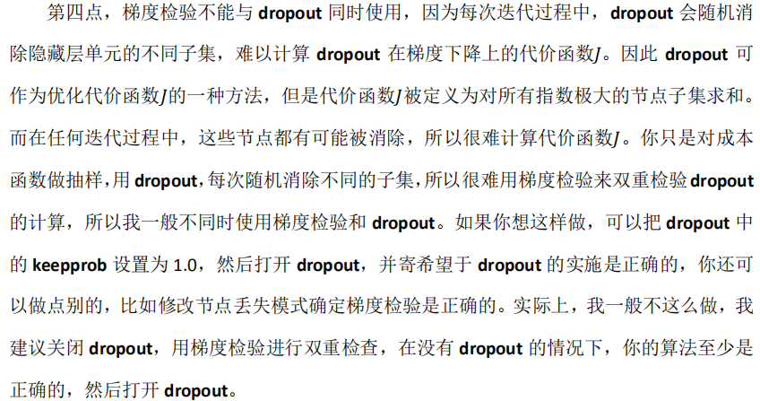

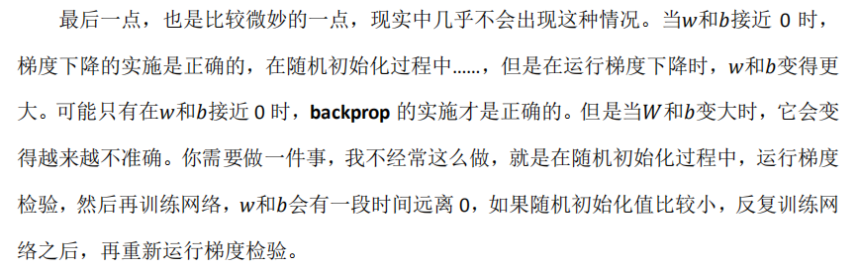

**第二周：优化算法**

**2.1 Mini-batch 梯度下降**

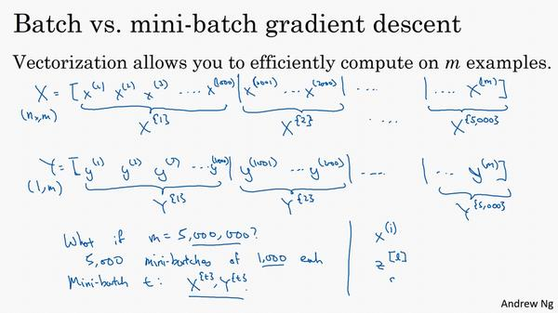

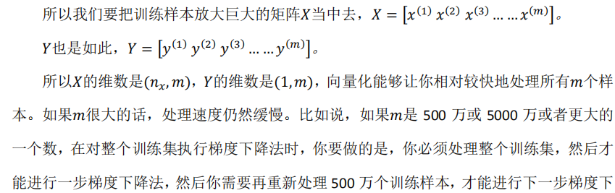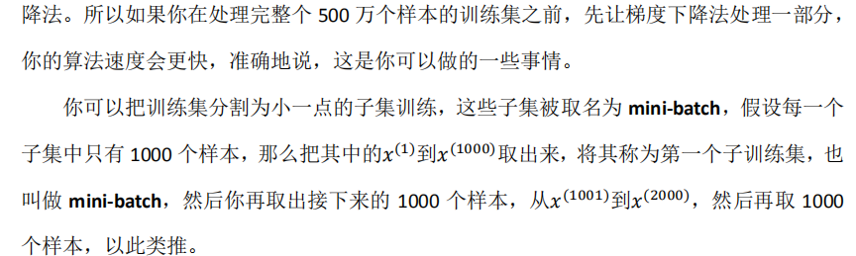

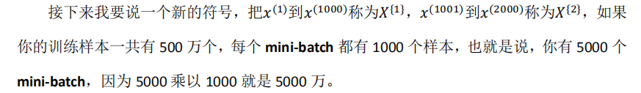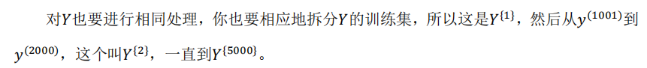

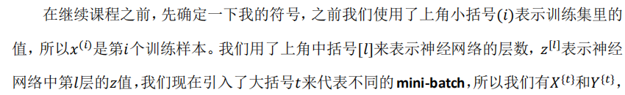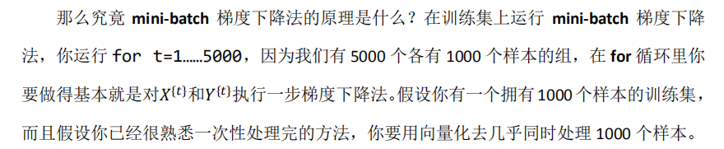

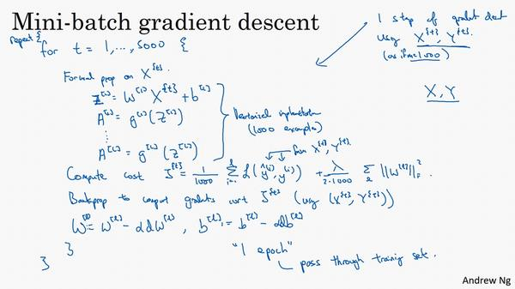



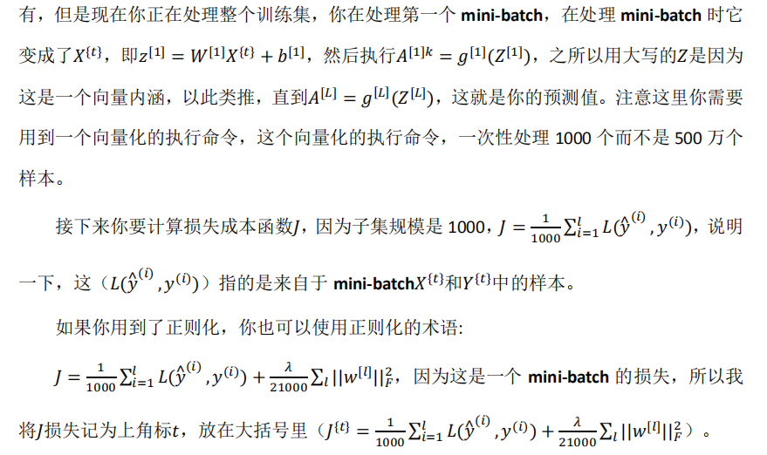

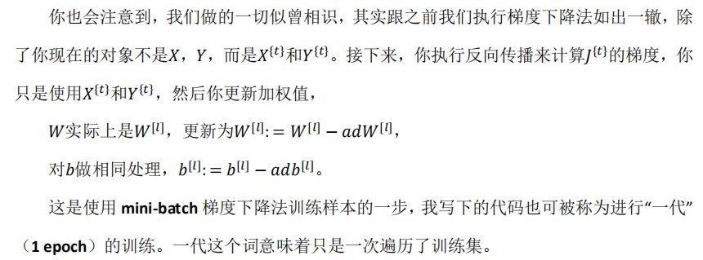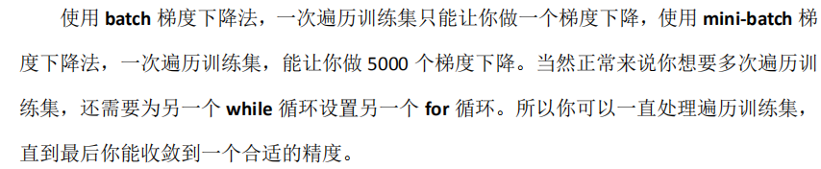

**2.2 理解Mini-batch梯度下降法**

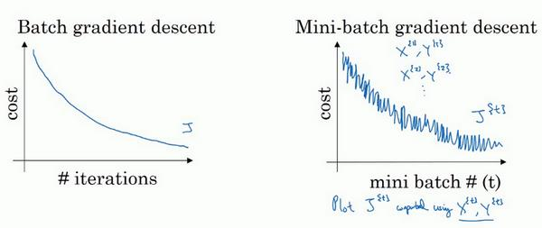

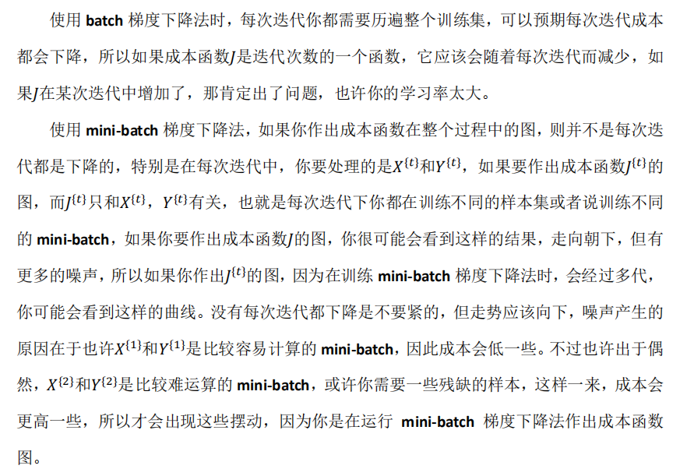

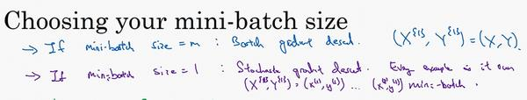

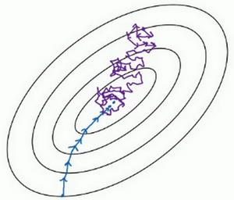

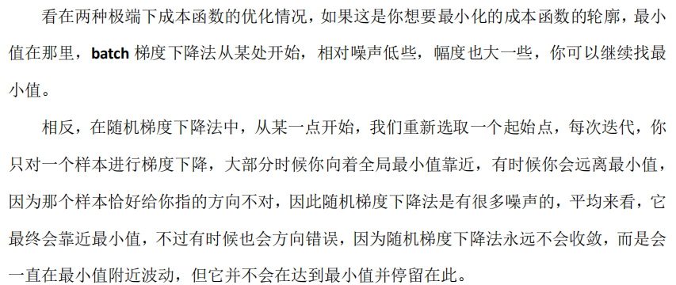

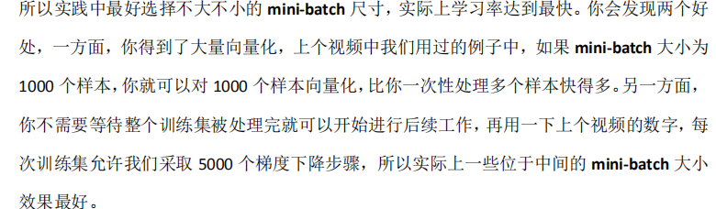

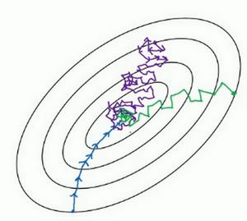

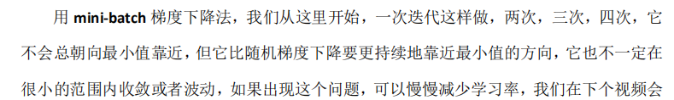



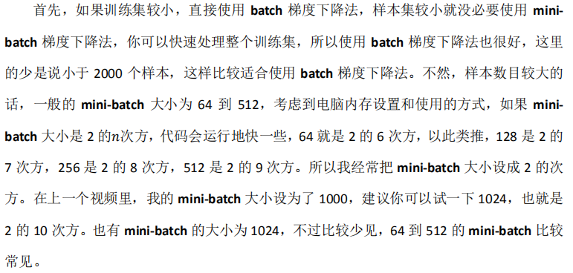

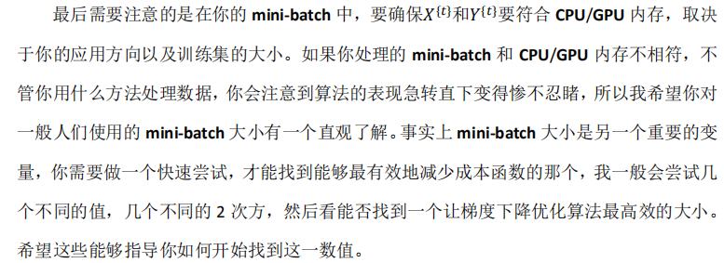

**2.3 指数加权平均数**

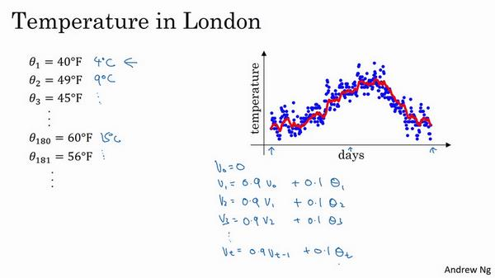

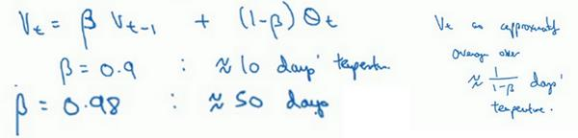

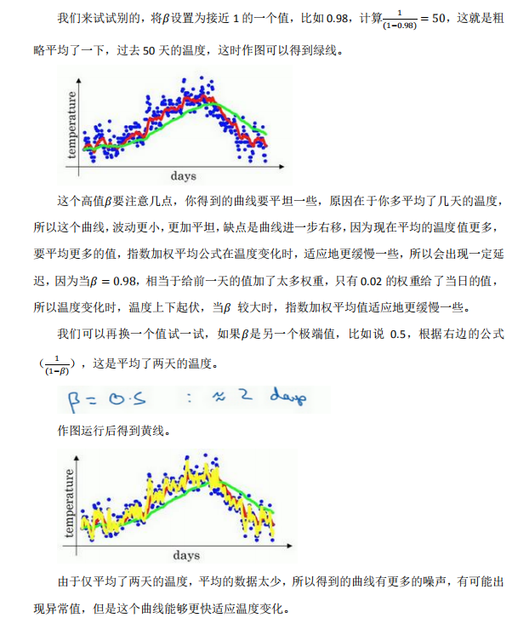

**2.4 理解指数加权平均数**

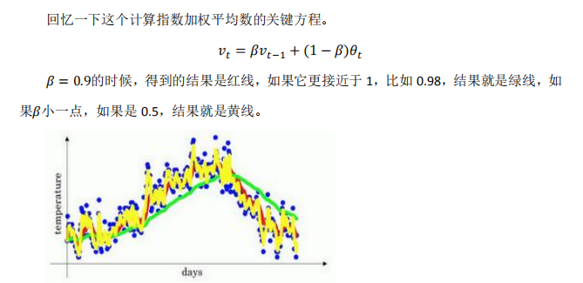



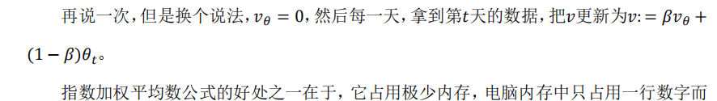

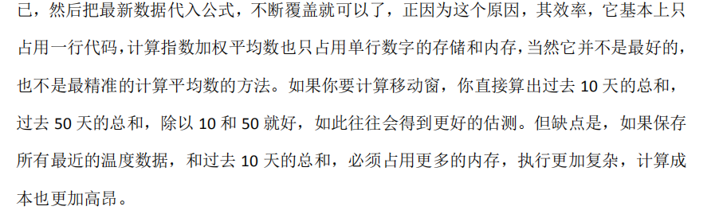

**2.5 指数加权平均的偏差修正**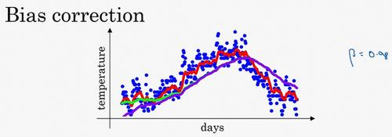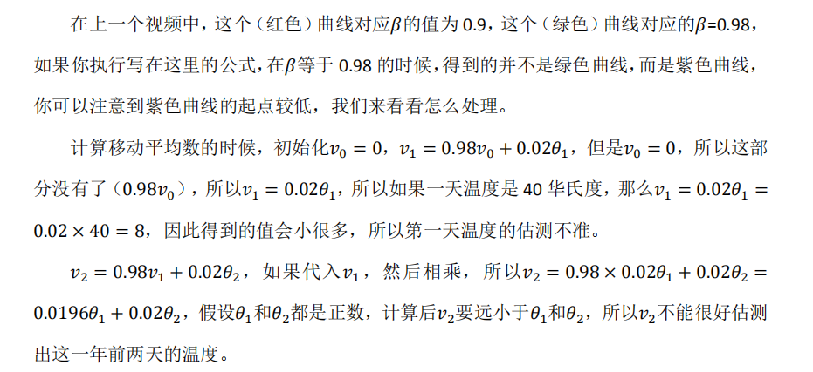

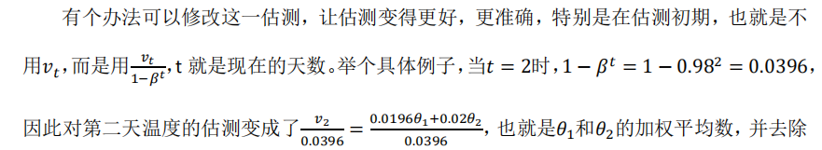



**2.6 动量梯度下降法**

运行速度几乎总是快于标准的梯度下降算法

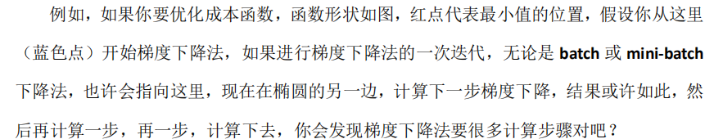

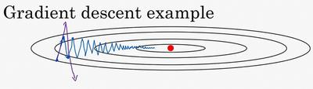

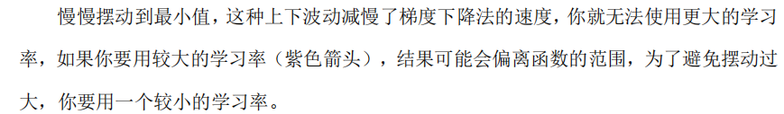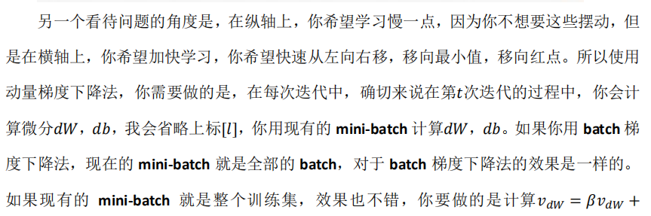

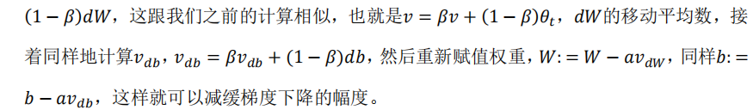

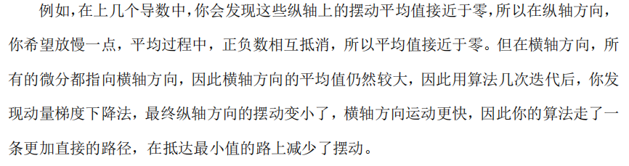

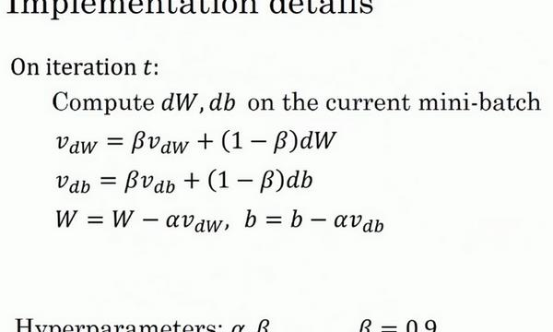

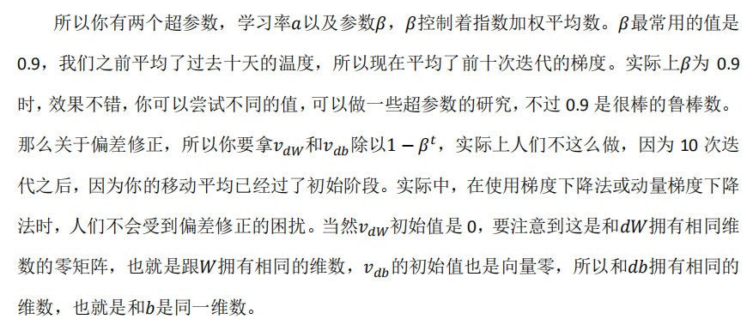

**2.7 RMSprop**

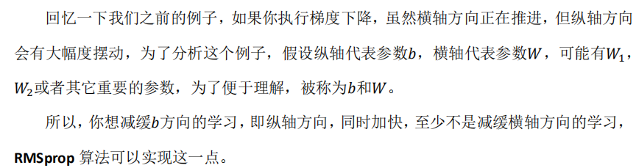

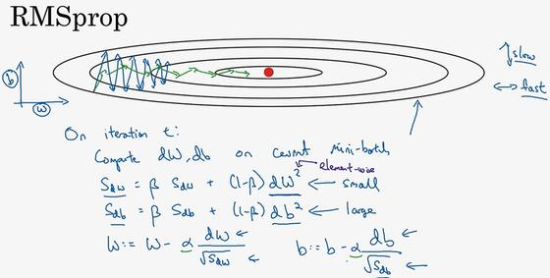

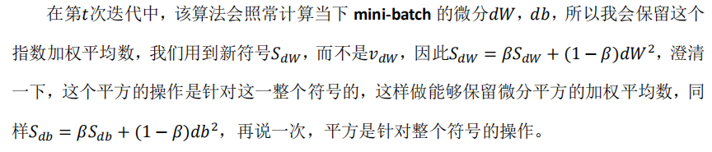

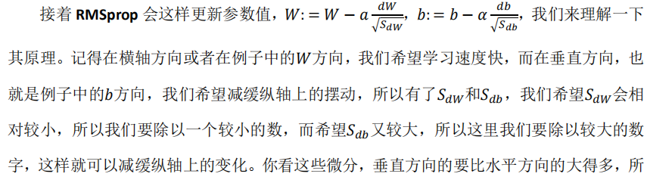

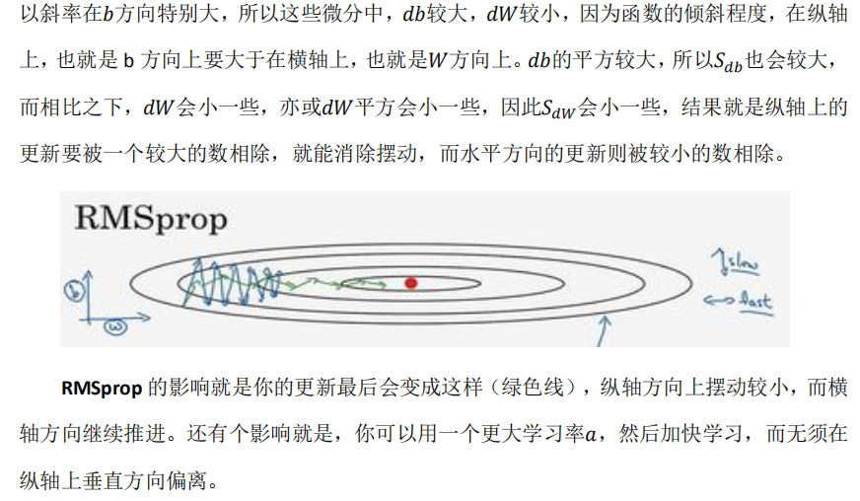

**2.8 Adam优化算法**



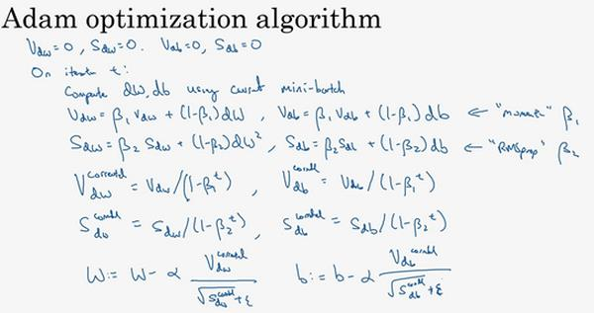

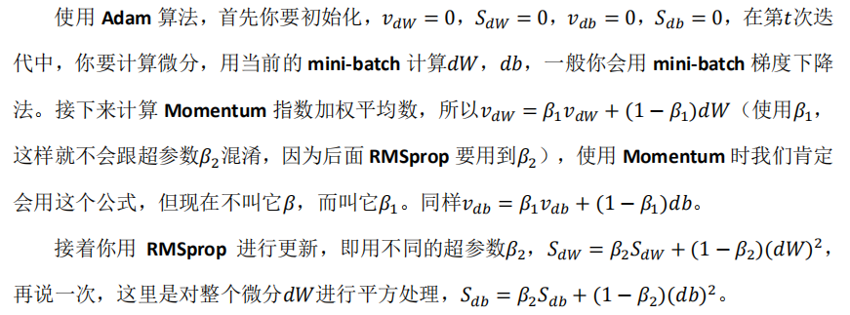

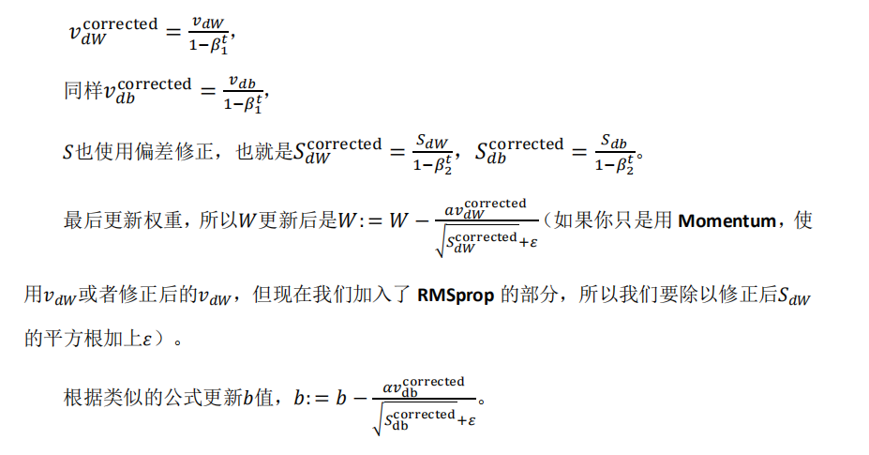

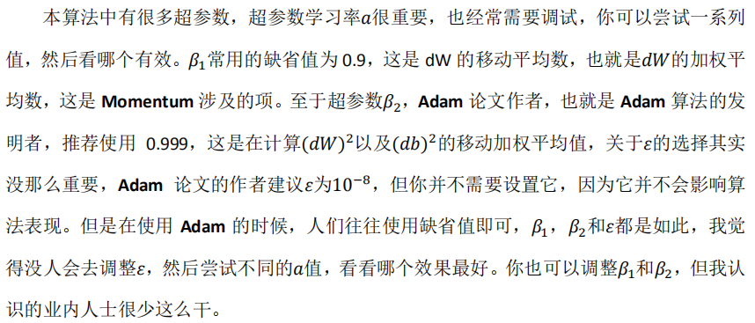

**2.9 学习率衰减**

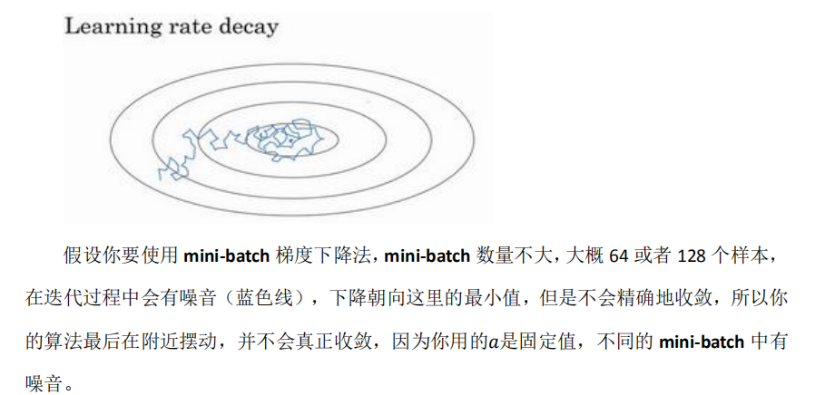

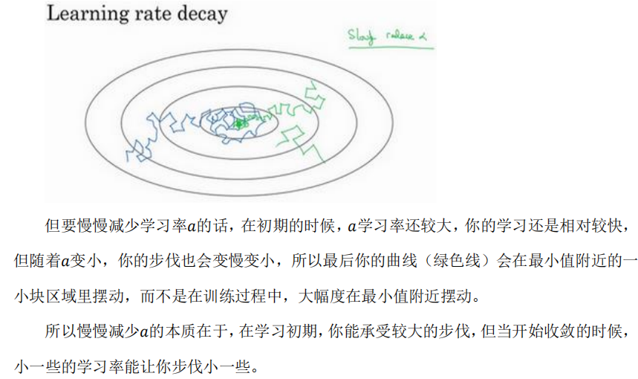

你可以这样做到学习率衰减，记得一代要遍历一次数据。

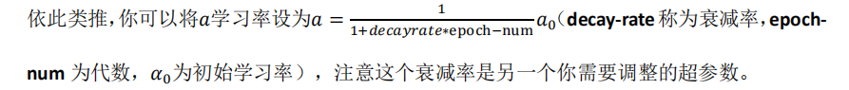

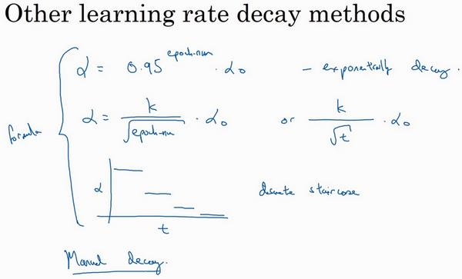

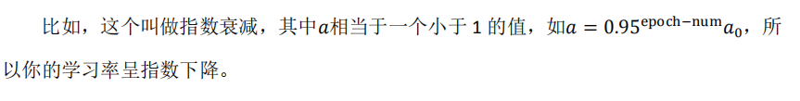

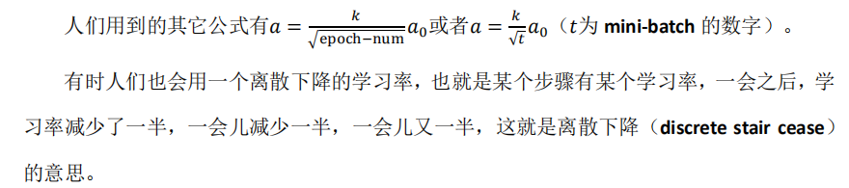

**2.10 局部最优问题**

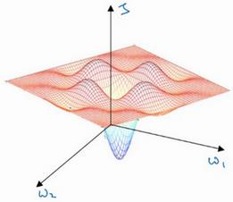

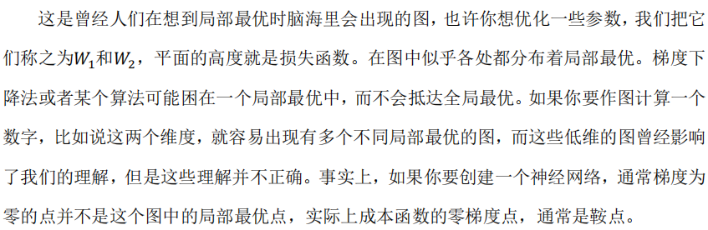

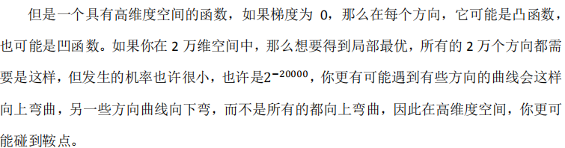

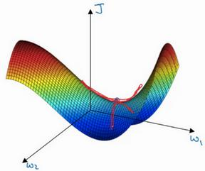

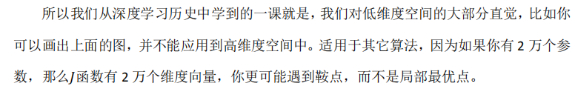



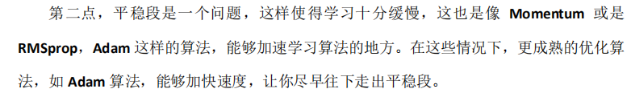

**第三周 超参数调试，batch正则化和程序框架**

**3.1 调试处理**

对比而言，如果你随机取值，你会试验 25 个独立的𝑎，似乎你更有可能发现效果更好的

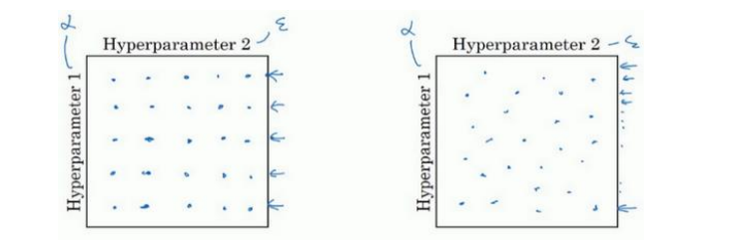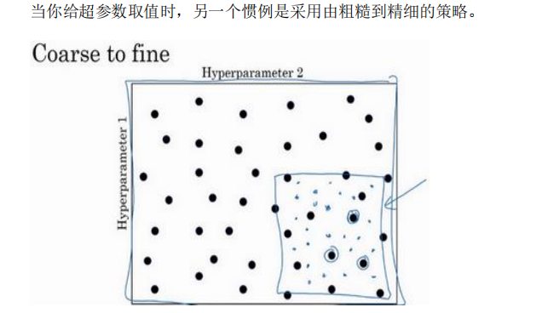

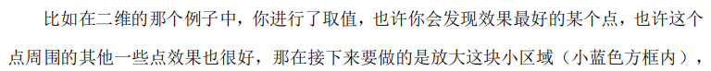

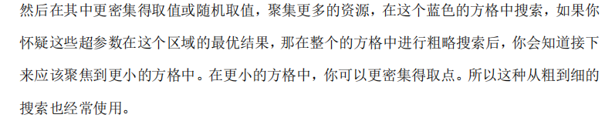

**3.2 为超参数选择合适的范围**

在上一个视频中，你已经看到了在超参数范围中，随机取值可以提升你的搜索效率。但随机取值并不是在有效范围内的随机均匀取值，而是选择合适的标尺，用于探究这些超参数，这很重要。



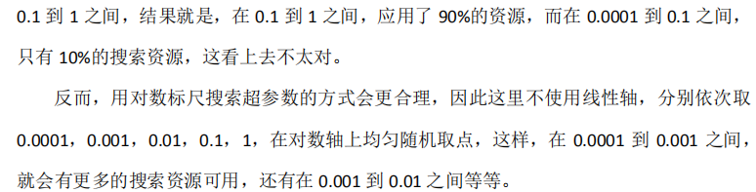

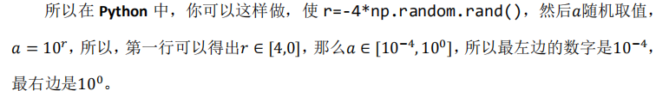

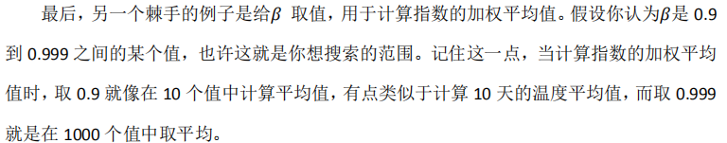

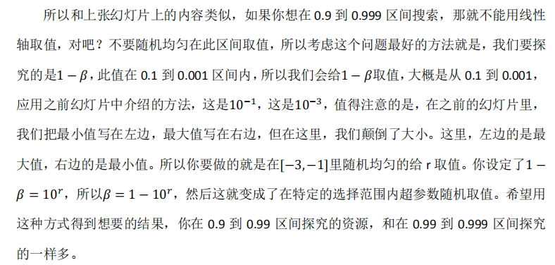

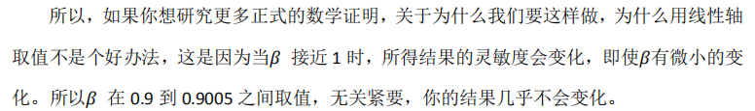

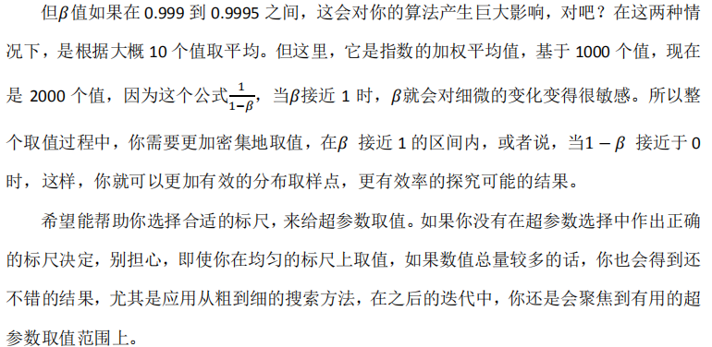

**3.3超参数训练的实践：pandas VS caviar**

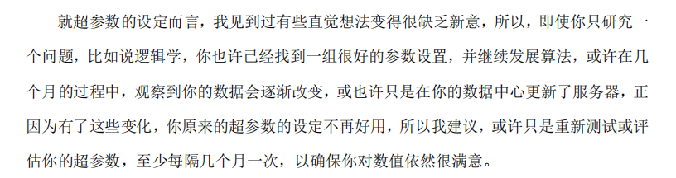最后，关于如何搜索超参数的问题，我见过大概两种重要的思想流派或人们通常采用的

两种重要但不同的方式。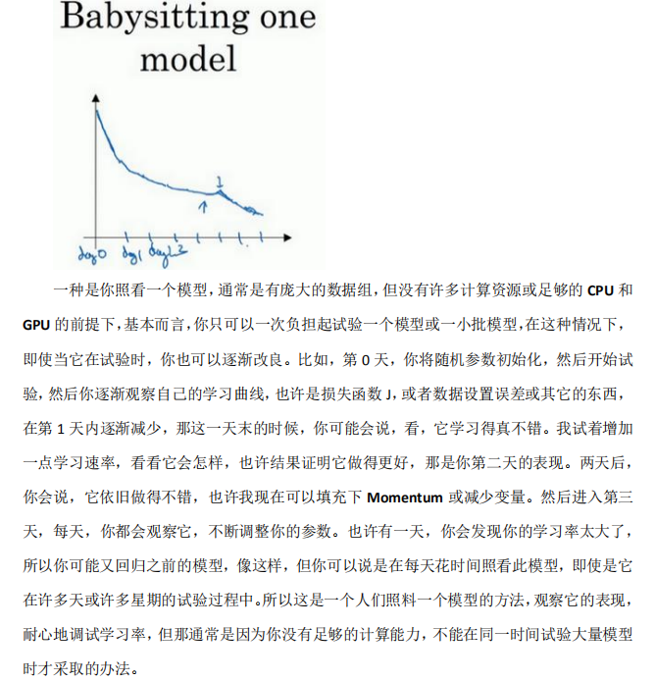

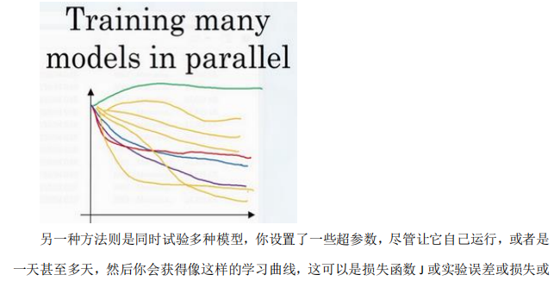

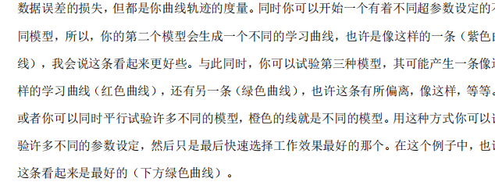

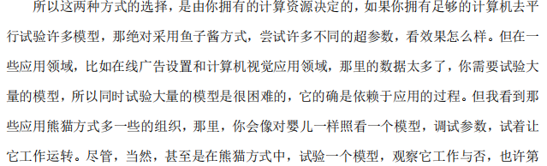



**3.4 归一化网络的激活函数**

**Batch**归一化会使你的参数搜索问题变得很容易，使神经网络对超参数的选择更加稳定，超参数的范围会更加庞大，工作效果也很好，也会是你的训练更加容易，甚至是深层网络。

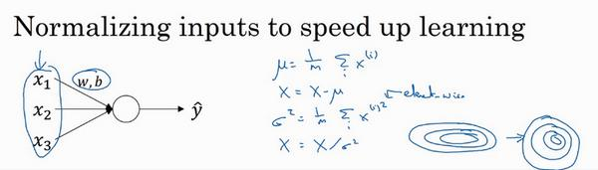



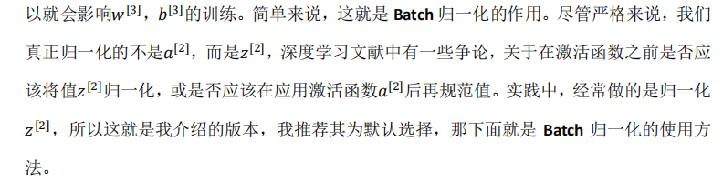

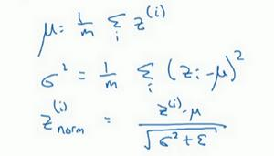

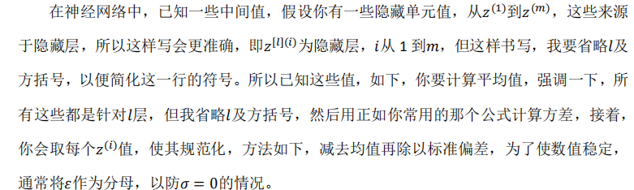

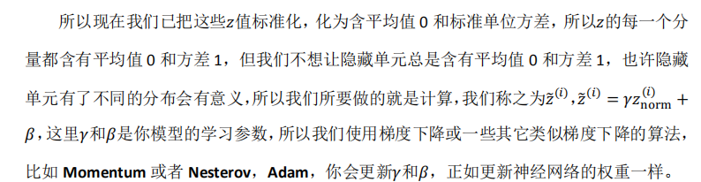

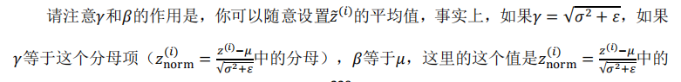

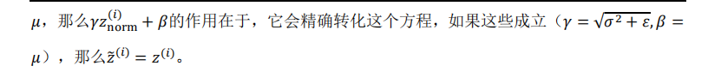

**3.5 将batch norm 拟合进神经网络**

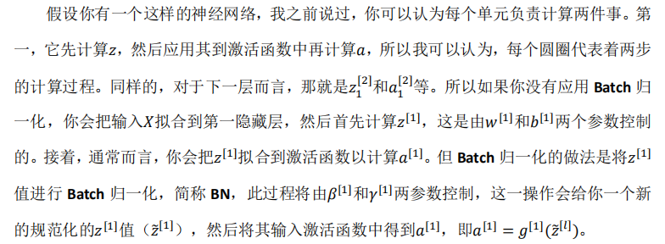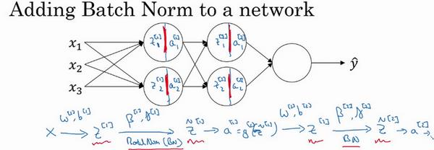

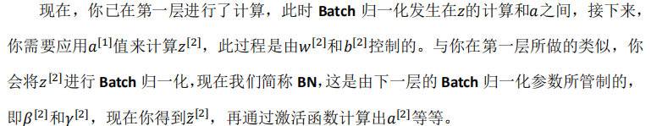

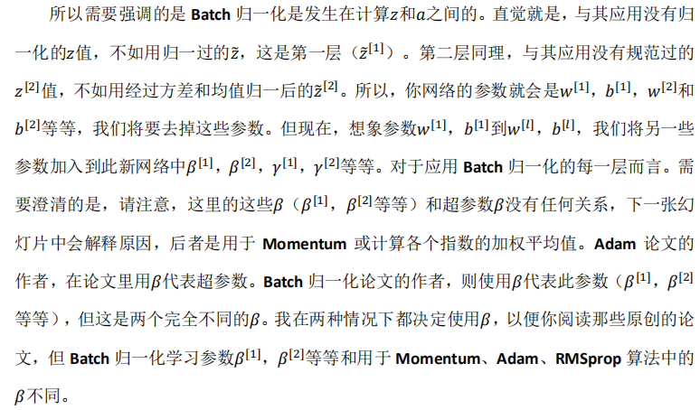

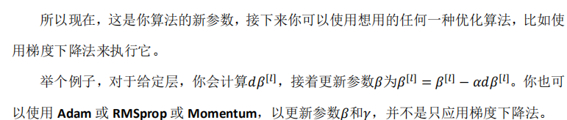

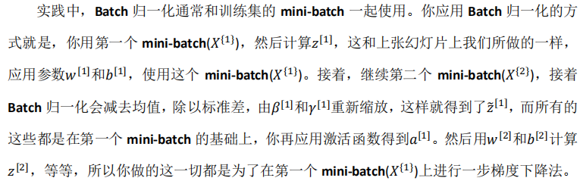

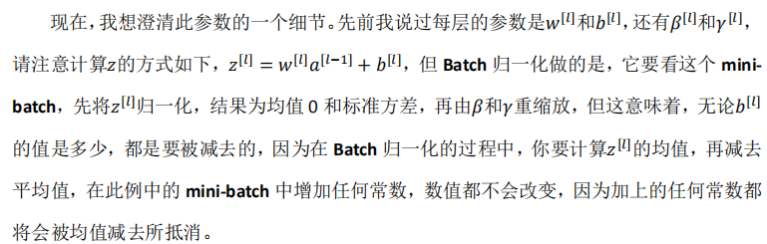

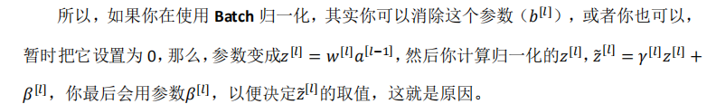

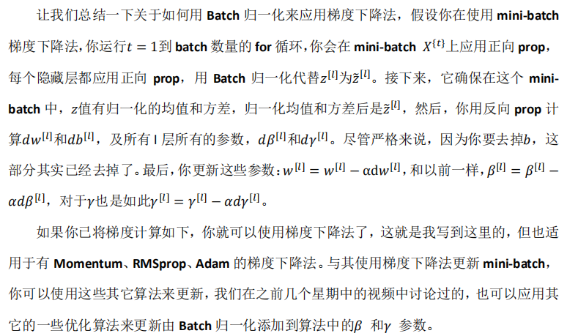

**3.6 batch归一化为什么奏效**

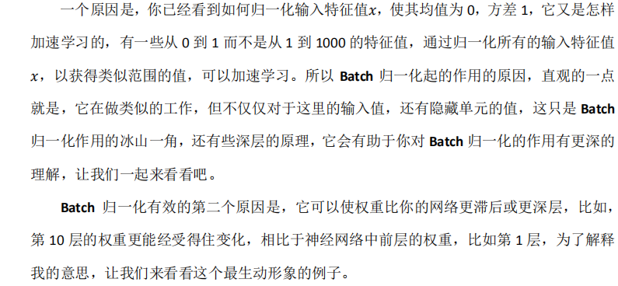

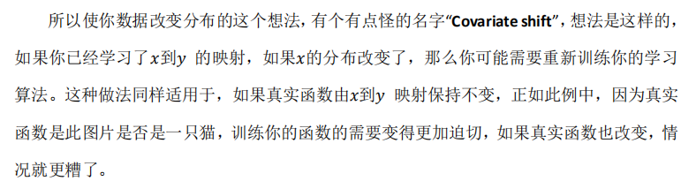

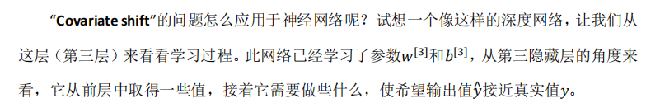

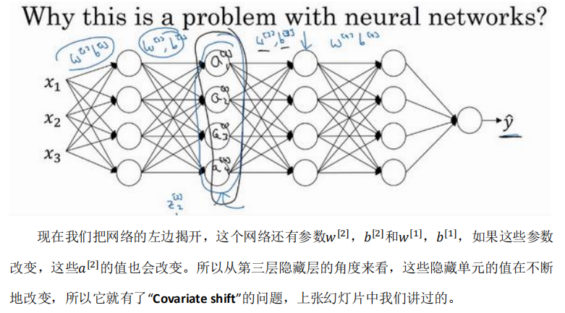

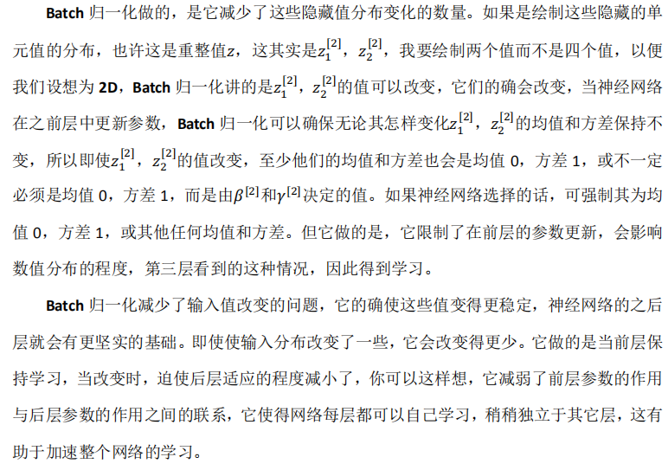

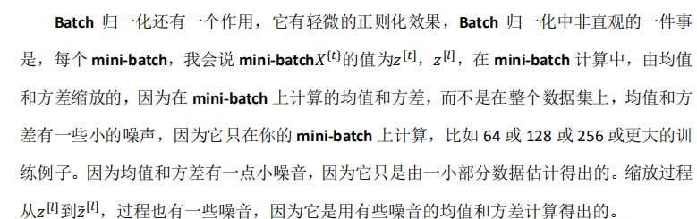



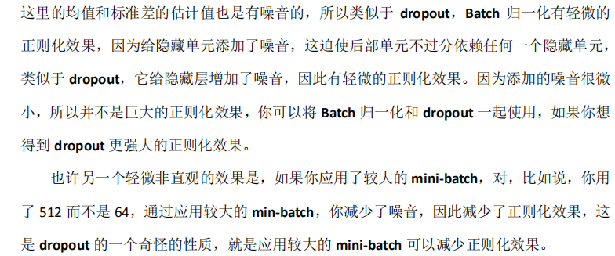

**3.7 测试时的batch norm**

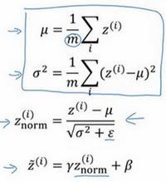

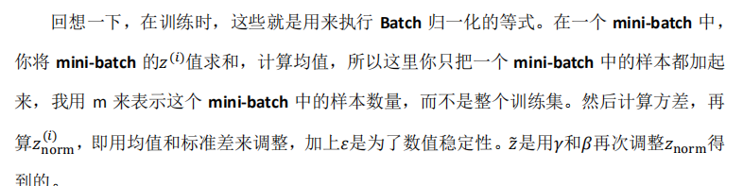

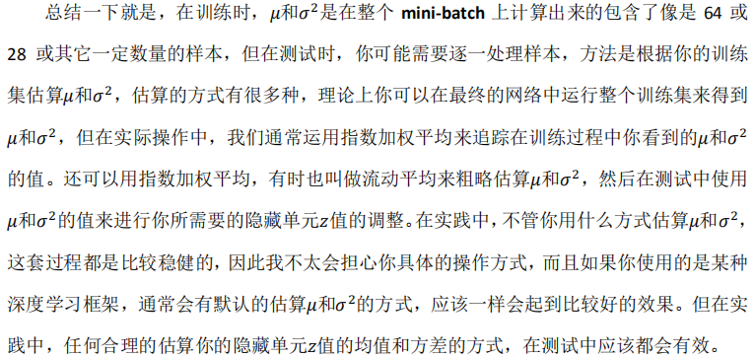

**3.8 softmax回归**

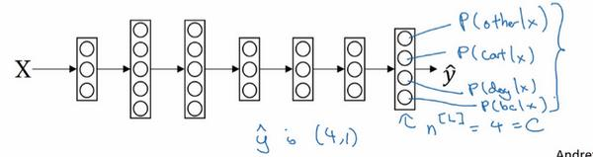

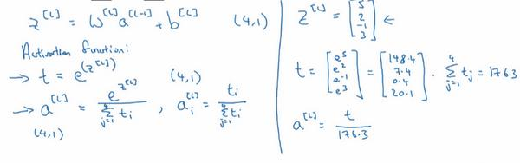

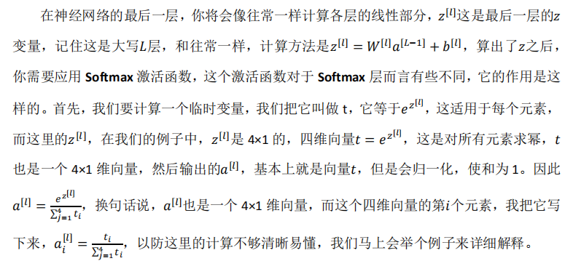

**3.9 训练一个softmax分类器**

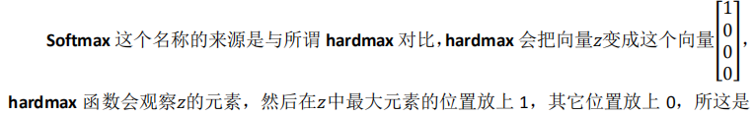

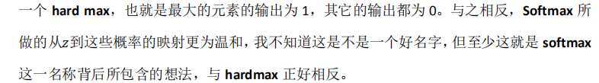

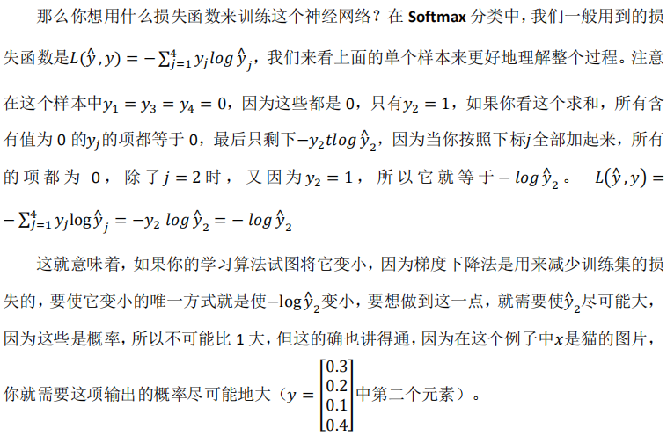

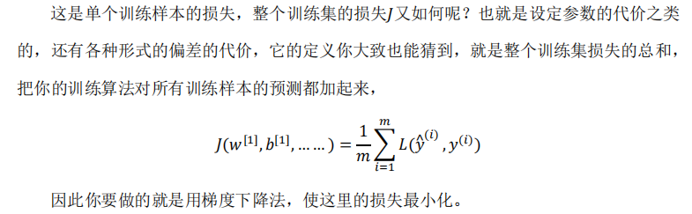

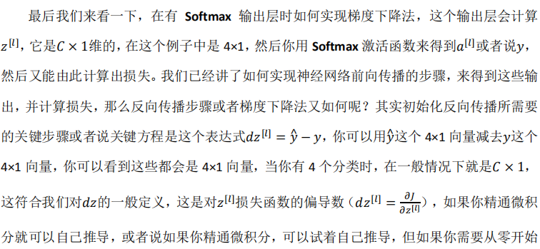

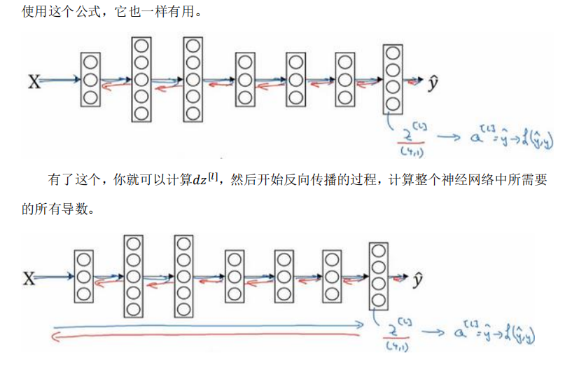

**2.10 深度学习框架**

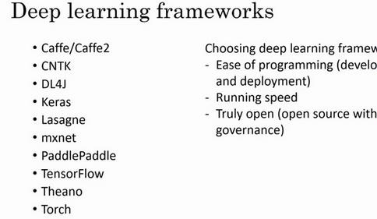

现在有许多深度学习框架，能让实现神经网络变得更简单。

一个重要的标准就是便于编程，这既包括神经网络的开发和迭代，还包括为产品进行配 置，为了成千上百万，甚至上亿用户的实际使用，取决于你想要做什么。

第二个重要的标准是运行速度，特别是训练大数据集时，一些框架能让你更高效地运行和训练神经网络。